1.6. Consulta Normas Jurídicas
A Pesquisa Avançada recupera Normas que atendam aos critérios (campos) informados. Se nenhum critério for informado, todas as Normas cadastradas no sistema serão recuperadas. Os critérios se relacionam pelo operador lógico “E”, ou seja, o resultado da pesquisa retornará os documentos cujos campos correspondentes aos critérios, tenham seu conteúdo igual ao do critério, e todos os critérios informados terão que ser satisfeitos. Quanto ao critério Assunto, quando utilizado, serão buscadas as Normas que contenham no campo Assunto - pelo menos uma das palavras chave informadas.
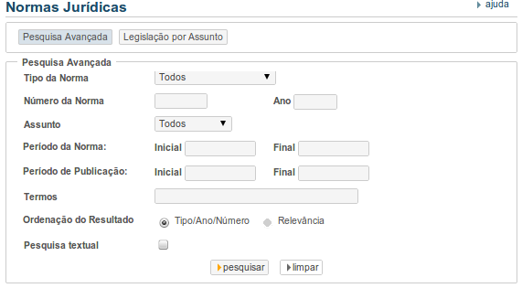
OBS: Caso não seja preenchido nenhum campo e clicar no botão pesquisar, o sistema trará todas normas jurídicas existentes conforme a tela abaixo:
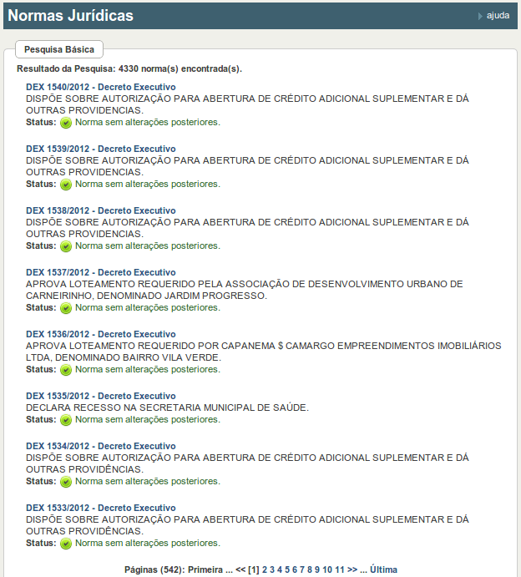
Pesquisa com filtro: Pesquisa no site da Câmara Municipal de Carneirinho, utilizando os seguintes parâmetros: Tipo da Norma = “Lei” e Ano = “2008” e Termos = “ Municipal”.
Resultado:

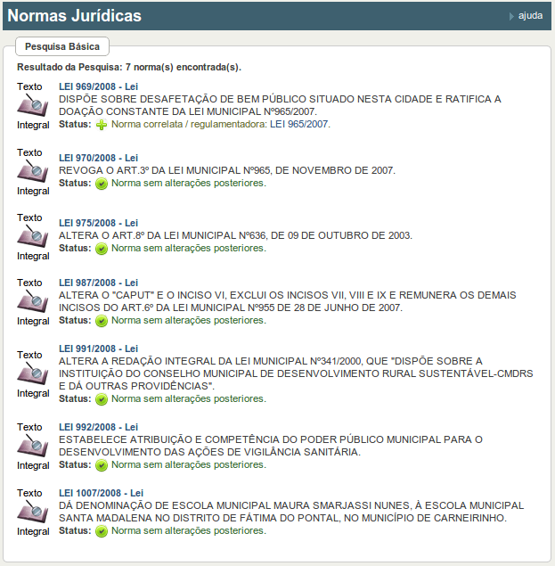
A se assinalado a checkbox Pesquisa Textual, o sistema buscará as Normas pelo arquivo/documento do texto Integral anexado. Da mesma forma que a Pesquisa Avançada, se nada for informado e o botão pesquisar for acionado, todas as normas que possuam texto integral serão recuperadas. Quando informado conteúdo no campo Termos, o sistema recuperará documentos que possuam em seu texto integral todas ou pelo menos uma das palavras informadas neste campo. Para saber informações mais detalhadas sobre cada norma, basta clicar sobre nome/título. Por exemplo, se acessarmos a Lei 1007/2008 – Lei, teremos a seguinte tela:
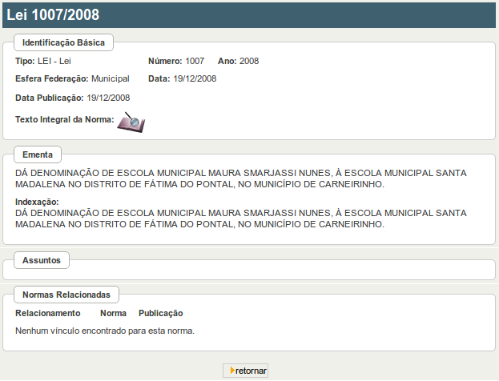
Para acessar o arquivo do texto integral, basta clicar sobre a imagem (). Se o arquivo for compatível com o browser, será aberto uma nova janela com a visualização do documento, caso contrário, será feito o download.
Para voltar clique no botão .

